添加服务操作
- 打开后台登陆页面输入帐号密码进入管理页面
- 点击左上角的“智慧云”进入服务列表页面，然后按需求进行“增、删、改”
- 下面以点击某服务的最右边超链接“编辑”为例进行说明
- 分别输入：服务标题¹、排序码、类型、创建人、价格⁵、适合年龄⁴、类别、热门服务、联系方式³、服务摘要⁷、发布时间²、状态、图片⁶以及详细描述。
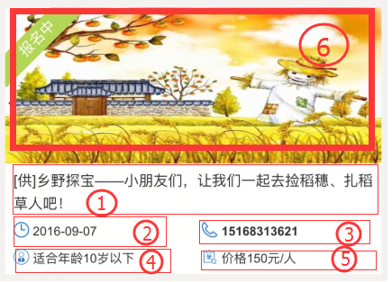

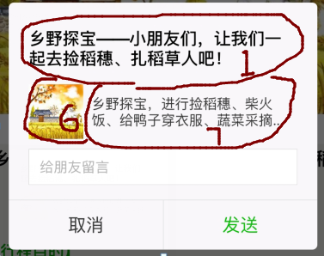

- 排序码：目前数据库默认设置为0，想要把该服务放至顶端请将该值设置为最大值（相比其他服务），反之最小。
- 其他一些小问题可以参照之前其他的后台服务配置，设置完成后点击“确定”即可完成设置。

